Hamburg: Vermietung Industrie & Logistik
Innenausstatter VARTAN.ROCKS vergrößert sich in Bahrenfeld

Hamburg, 9. Juli 2021 – VARTAN.ROCKS liefert Ausführungsarbeit, die kein Wenn und Aber kennt. Das Team setzt beispielweise den Innenausbau von Gastronomie, Läden und Vans um und ist in den letzten Monaten so schnell gewachsen, dass mehr Platz benötigt wurde. Seinen neuen Standort hat das 2020 gegründete Hamburger Start-up in der Boschstraße 1 in Bahrenfeld über Grossmann & Berger, Mitglied von German Property Partners (GPP), gefunden. Hierbei handelt es sich um eine repräsentative Halle mit angrenzendem Büro-Trakt. Die vermietbare Fläche umfasst rund 2.705 m².

Licht zum Werken und Denken
Die Halle bietet rund 1.793 m² Lagerfläche. Belichtet wird sie über großformatige Fenster und Lichtbänder in der Decke. Die Fläche ist unterteilt in Maschinenpark und Arbeitsbänke, wo das Team seine Projekte umsetzt. An- und Auslieferungen in und aus der Halle können über eine Rampe im Innenhof erfolgen. Das Bürogebäude mit drei Etagen umfasst rund 912 m² Bürofläche, die loftähnlich mit Säulen, Sprossenfenstern und Stäbchenparkett ausgestattet sind. Vermieter des Gewerbe-Objekts, dessen Grundstück rund 2.882 m² groß ist und 25 Pkw-Stellplätzen Platz bietet, ist die TJK Grundstücksgesellschaft.

Über Standard hinaus
Über die Anschlussstellen Othmarschen und Volkspark erreicht VARTAN.ROCKS von seinem neuen Standort aus unkompliziert die A7. Die Mitarbeiter gelangen mit mehreren Buslinien direkt zu ihrem neuen Arbeitsplatz. Das Team hat u. a. Tim Mälzers Bullerei und das Studio von Armin Morbach ausgebaut und darüber hinaus am Hausboot von Fynn Kliemann und Olli Schulz mitgearbeitet.

Nutzungsart | Hallenfläche, Bürofläche
Stadt | Hamburg, Bahrenfeld
Straße | Boschstraße 1
Vermieter | TJK Grundstücks-GmbH & Co. KG
Mieter | VARTAN.ROCKS GmbH
Vermittler | Grossmann & Berger GmbH
Vermietbare Fläche  - Hallenfläche  - Bürofläche | ca. 2.705 m²  - ca. 1.793 m²  - ca. 912 m²
Grundstück | ca. 2.882 m²

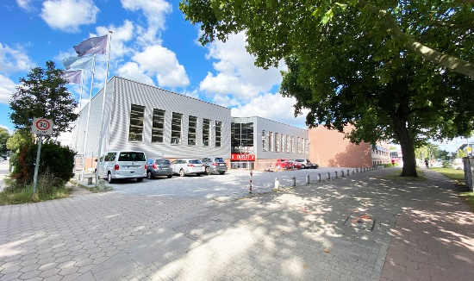 | Bildunterschrift:  Kunden können direkt vor dem neuen Standort von VARTAN.ROCKS parken. Angemietet hat das Start-up das Gewerbe-Objekt über Grossmann & Berger.  Quelle: Felix Krumreich / Grossmann & Berger GmbH
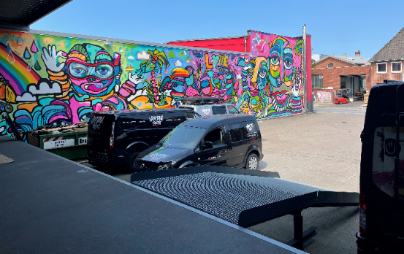 | Bildunterschrift:  Der Innenhof ist künstlerisch gestaltet, heißt Kunden:innen direkt willkommen und repräsentiert die Lebensphilosophie hinter VARTAN.ROCKS: bunt und offen.  Quelle: Linda Pulver / VARTAN.ROCKS
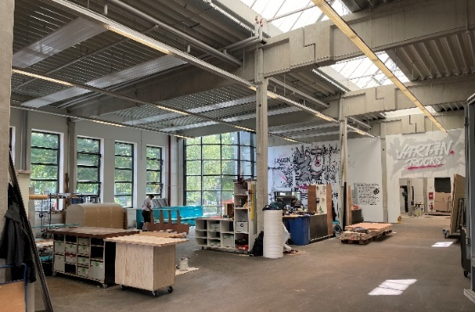 | Bildunterschrift:  Die Halle sorgt durch ihre hohen Decken und großen Fensterfronten für viel Licht und verleiht der Werkstatt einen unverwechselbaren Charakter.  Quelle: Linda Pulver / VARTAN.ROCKS
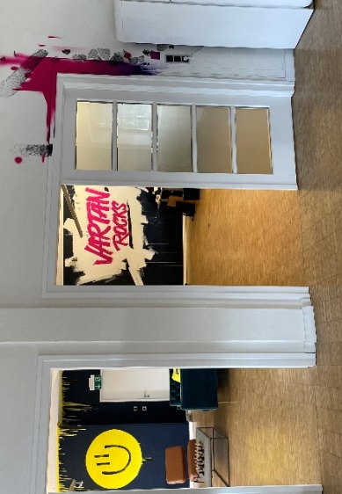 | Bildunterschrift:  Die Büroräumlichkeiten von VARTAN.ROCKS bieten die besten Voraussetzungen für eine optimale Zusammenarbeit von Konzeption und Design der Kundenwünsche sowie Ausführung durch das Team in der Werkstatt.  Quelle: Linda Pulver / VARTAN.ROCKS

Die Datenschutzrichtlinie von Grossmann & Berger finden Sie auf unserer Website. Hier finden Sie auch unsere Pressemappe sowie die dazugehörigen Nutzungsbedingungen. Wenn Sie zukünftig keine Informationen unserer Pressestelle mehr erhalten möchten, senden Sie bitte eine E-Mail an presse@grossmann-berger.de mit dem Betreff "Abmeldung aus Presseverteiler".

